LE VIEUX SULTAN  Conte de Grimm, illustré par Walter Crane  Il était une fois un paysan qui possédait un chien fidèle nommé Sultan, qui était si vieux qu'il avait perdu toutes ses dents et ne pouvait plus rien mordre. Un jour, devant la porte de sa maison, l'homme dit à sa femme :  – Je vais tuer le vieux Sultan demain ; il ne sert plus à rien.  Sa femme eut de la peine pour le pauvre chien et lui répondit :  – Il nous sert depuis si longtemps, il nous a été si fidèle, il mérite nourriture et abri malgré son grand âge.  – Ma chère, vous n'y comprenez rien, lui répondit son mari ; sans dent, les voleurs n'en feront plus aucun cas et je ne vois pas pourquoi nous de devrions pas nous en débarrasser. Il nous a bien servis et nous l'avons très bien nourri.  Le pauvre chien, allongé au soleil non loin de là, les entendit et fut tout triste à l'idée que le lendemain serait son dernier jour.  Il pensa à son grand ami le loup et, le soir venu, s'échappa dans la forêt pour le voir ; il lui raconta le sort qui l'attendait.  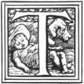  – Écoute-moi, mon vieux, lui dit le loup, prends courage, je vais t'aider en cette occasion. J'ai eu une idée. Demain matin, ton maître va faire les foins avec sa femme et ils emmènent leur enfant, il n'y aura plus personne à la maison. Ils vont sûrement déposer l'enfant à l'ombre derrière la haie pendant qu'ils travailleront ; allonge-toi à côté comme si tu le surveillais. Je sortirai du bois et volerai le bébé ; tu dois te précipiter derrière moi comme pour le sauver. Je le laisserai tomber et tu dois le rapporter à ses parents qui penseront que tu l'as sauvé et, pleins de reconnaissance, ils ne sauraient te faire du mal ; au contraire, tu reviendras en faveur et ils ne te laisseront plus jamais manquer de rien. | Questionnaire de lecture  1 L'histoire se passe en ville ou à la campagne ? ________________  2 Est-ce que le paysan et sa femme sont du même avis ? _________  Qui prend la décision finale ? __________________  Tu es de l'avis du mari ou de sa femme ? ____________________  3 Est-ce que Sultan est un « animal de compagnie » ? ____________  C'est un chien _____________________  4 Est-ce que tu crois qu'un chien comprend le langage des humains ?  ______________________________________________________  5 Pourquoi le chien est-il allongé au soleil ?  ______________________________________________________  6 Pourquoi chiens et loups sont-ils amis ?  ______________________________________________________  7 D'habitude, dans les contes, c'est le renard qui a des idées pour tromper les hommes, ici c'est le loup qui invente une ruse. Tu penses que le loup va vraiment laisser tomber le bébé volé ou qu'il va l'emporter dans les bois pour le dévorer ?  _________________________________________________________  8 Que veut dire l'expression « faire les foins » ?  _________________________________________________________  Cela se passe en quelle saison ? _____________________________
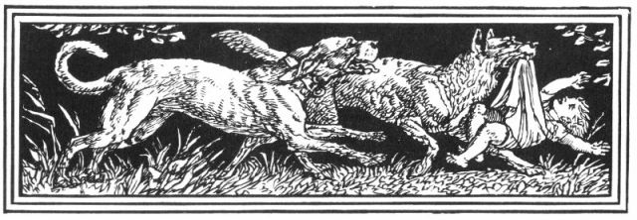  Le chien fut satisfait de ce plan qu'il mena à son terme de la manière prévue.  Quand le père vit le loup s'enfuir avec le bébé, il appela de toutes ses forces et quand Sultan le rapporta, il le félicita et le flatta de la main en disant :  – Personne ne lui fera de mal ; il aura gîte et couvert jusqu'à la fin de ses jours, je le promets.  Et il dit à sa femme :  – Rentre à la maison préparer un bonne pâtée pour le vieux Sultan, quelque chose qu'il n'aura pas à mâcher et donne-lui un de mes oreillers pour qu'il puisse s'y allonger.  A partir de ce jour le vieux Sultan eut une vie tellement confortable qu'il ne pouvait rien attendre de mieux.  Peu après le loup lui rendit visite pour le féliciter que tout aille aussi bien.  – Mais, mon vieil ami, lui dit-il, tu dois fermer l'œil si j'emporte par hasard un gros mouton de ton maître ; l'un d'eux risque de s'échapper un jour.  – Ne compte pas là-dessus, lui répondit le chien ; je n'y peux consentir ; je dois rester fidèle à mon maître.  Mais le loup, ne pouvant imaginer que le chien était sérieux, se faufila une nuit pour emporter un mouton. Mais le maître, qui avait été prévenu par le fidèle Sultan du projet du loup, l'attendait de pied ferme et lui donna une bonne volée avec le fléau de battage. Si bien que le loup dut s'enfuir et cria au chien :  – Tu me le paieras, sale traitre ! | Questionnaire de lecture  9 Est-ce que le chien a été convaincu par le long discours du loup ?  _______________________________________________________  10 Sur l'image, comment reconnaît-on le chien ?  _______________________________________________________  11 Mener un plan à son terme, c'est  12 Quelle promesse fait le paysan ?  _______________________________________________________  13 Pourquoi demande-t-il à sa femme de lui préparer « quelque chose qu'il n'aura pas à mâcher » ?  _______________________________________________________  14 « Donnant-donnant » pourrait dire le loup : Je t'ai rendu service,  maintenant à ton tour, tu __________________________________  15 Que penses-tu de la réaction du vieux chien ?________________  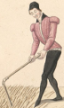  ________________________________________  16 Voici un batteur de blé au Moyen-Âge avec son fléau : c'est une arme efficace contre un loup ?  ________________________________________________  http://fr.wikipedia.org/wiki/Fichier:Un_batteur_de_bl%C3%A9.png
  réaliser un plan jusqu'au bout
  terminer une discussion sur un plan avant de le réaliser.
Le lendemain matin, le loup envoya le sanglier convoquer le chien et lui fixer rendez-vous dans les bois pour obtenir réparation. Impossible pour Sultan de trouver un second, à défaut d'un chat à trois pattes ; et quand ils se mirent en route, le pauvre chat boitait, dressant sa queue en l'air.  Le loup et son second étaient déjà au rendez-vous ; mais quand ils virent leurs adversaires arriver, en voyant la queue du chat dressée, ils crurent qu'ils apportaient un sabre. Et comme la pauvre bête boitait sur trois pattes, ils pensèrent qu'il transportait une énorme pierre pour leur lancer. Ils eurent une peur terrible ; le sanglier se faufila sous les feuilles et le loup grimpa dans un arbre.  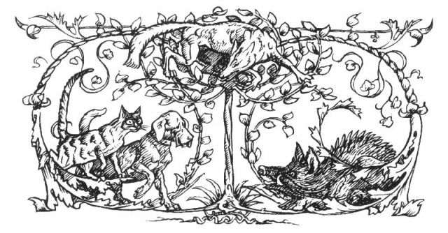  Et quand le chien et le chat arrivèrent, ils eurent la surprise de ne trouver plus personne.  Toutefois, le sanglier ne s'était pas complètement caché dans les feuilles et le bout de ses oreilles pointait. Aussi, le chat, apercevant une oreille, crut que c'était une souris et sauta dessus en l'attrapant avec ses dents.  Le Sanglier bondit avec un cri terrible et s'enfuit en hurlant :  – Le coupable est dans l'arbre !  Alors le chien et le chat relevèrent la tête et aperçurent le loup qui en redescendit, honteux de sa timidité et fit la paix avec le chien, une fois de plus. | Questionnaire de lecture  17 Fixer rendez-vous, obtenir réparation, trouver un second : ces expressions font partie d'un seul domaine ; que va-t-il se passer ?  18 Est-ce que l'image illustre bien le paragraphe ?  _______________________________________________________  Colorie chacun des quatre animaux d'une couleur différente, et le décor végétal en vert (essaie plusieurs nuances de vert).  19 Regarde bien le dessin du chat et du chien : qu'est-ce qui donne l'impression de deux vaillants soldats partant en guerre malgré leur grand âge (pour le chien) et leur handicap (pour le chat) ?  ______________________________________________________  20 Pourquoi le sanglier s'enfuie-t-il ?  ______________________________________________________  21 Le sanglier est-il un bon second pour le loup ?  ______________________________________________________  22 Remets en ordre chronologique les épisodes de l'histoire.
  Ils vont aller plaider devant un tribunal des animaux.
  Il va y avoir un duel, comme au Moyen-Âge entre les nobles.
  Le loup fait la paix avec le chien.
  Le loup propose de faire semblant d'enlever le bébé.
  Le loup demande au chien de le laisser voler un mouton.
  Le loup rend visite au chien.
  Le loup décide de se venger de son manque de reconnaissance.

